Transit de Mercure du 7 mai 2003

Information sur Mercure

La planète intérieure

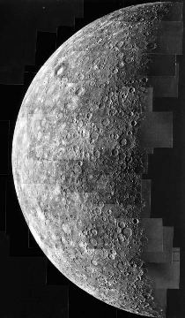
Photo de Mercure, obtenue par la sonde de la NASA, Mariner 10.

Mercure est la planète la plus proche du Soleil. De par cette proximité, Mercure est aussi la planète la plus difficile à observer car elle se trouve toujours près du Soleil dans le ciel et la clarté aveuglante de ce dernier ou celle du ciel a généralement tendance à écraser l’éclat de la planète.
La seule possibilité de l’observer est en tant qu’ “étoile” peu lumineuse près de l’horizon, peu avant le lever du Soleil à l’aube ou peu après le coucher du Soleil au crépuscule. Il a donc presque toujours été impossible d’obtenir des informations concernant la planète à partir d’observations réalisées au sol.

Les premières images détaillées furent obtenues par la sonde de la NASA, Mariner 10, qui a aussi fournit l’essentiel de nos connaissances actuelles concernant la surface de la planète.

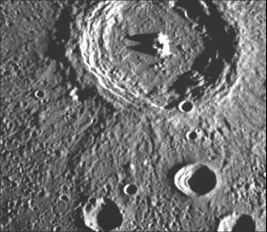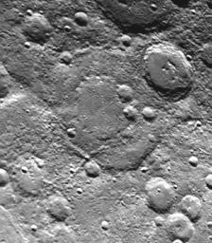
La surface de Mercure est couverte de cratères comme celle de la Lune
(Nasa Mariner 10).

Comme la Lune, Mercure est petite et sa surface est criblée de cratères formés par l’impact de rocs et d’astéroïdes, dans la prime jeunesse du système solaire. Ils se fracassèrent sur la planète et éjectèrent le matériau de la surface.

Mercure possède aussi de grandes falaises qui se sont formées lorsque la planète, en se refroidissant, a rétréci en se couvrant de rides comme une vieille pomme.

De toutes les planètes, Mercure a la plus grande variation de température entre le jour et la nuit. Les journées sont brûlantes (environ 400 °C) et les nuits sont glaciales (environ -200 °C). La raison se trouve dans l’atmosphère très ténue de la planète.

Seule une partie de la surface de Mercure fut cartographiée car Mariner 10 a toujours survolé le même côté de la planète. Il y a donc encore beaucoup à explorer sur Mercure. L’agence spatiale européenne (ESA) pense envoyer une sonde dénommée BepiColombo autour de Mercure en 2011-2012.

Données physiques

Le tableau ci-dessous compare certaines données physiques de Mercure, de la Terre et de la Lune. Comme on peut le voir, à l’exception de la densité, Mercure ressemble plus à la Lune qu’à la Terre.

Propriété | Mercure | Terre | Lune
Distance au Soleil | 58 millions de Km | 150 millions de Km | 150 millions de Km
Période de rotation | 59 jours | 24 heures | 27 jours et 8 heures
Rayon a l’équateur | 2240 Km | 6378 Km | 1738 Km
Masse | 3,30 10²³ kg | 5,97 10²⁴ kg | 7,35 10²² kg
Densité | 5430 kg/m³ | 5520 kg/m³ | 3340 kg/m³

